ΕΡΓΑΣΤΗΡΙΑ ΔΕΞΙΟΤΗΤΩΝ

Θεματικός κύκλος: Φροντίζω το Περιβάλλον (Άναψε πράσινο για τον πλανήτη) ( ΠΡΟΛΗΨΗ ΚΑΙ ΠΡΟΣΤΑΣΙΑ ΑΠΟ ΤΙΣ ΦΥΣΙΚΕΣ ΚΑΤΑΣΤΡΟΦΕΣ ( 16 Φλεβάρη – τέλη Μάρτη) Ξέρεις για τα Ηφαίστεια, τους Σεισμούς και τα Τσουνάμι; Μάθε Τώρα πώς να Προστατευτείς/Οργανισμός Αντισεισμικού Σχεδιασμού και Προστασίας (ΟΑΣΠ). Το εν λόγω πρόγραμμα επτά (7) Εργαστήρια στόχο έχει την έγκυρη και πολύπλευρη ενημέρωση και εκπαίδευση των μαθητών/τριών σε θέματα φυσικών κινδύνων και καταστροφών, μέσω μιας δυναμικής διαδικασίας σε πρακτικό και θεωρητικό επίπεδο που έχει ως επίκεντρο τη βιωματική και πρακτική εξάσκησή τους, ώστε να γνωρίζουν τα φυσικά φαινόμενα και να είναι προετοιμασμένοι για να τα διαχειριστούν. Οι μαθητές προσεγγίζουν θέματα που σχετίζονται με τη Γη και τους φυσικούς κινδύνους (σεισμοί, ηφαίστεια, τσουνάμι, ανεμοστρόβιλοι κλπ), μέσα από την παρατήρηση και άλλες εξειδικευμένες δραστηριότητες.

Παρατηρώ Περιγράφω Ονομάζω 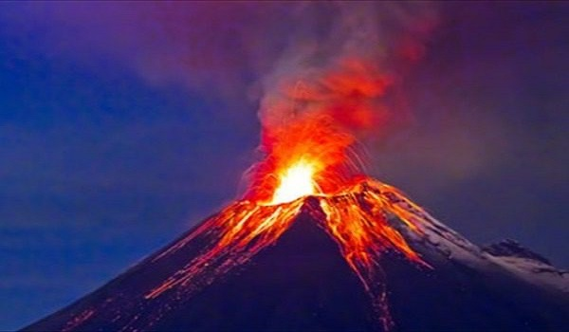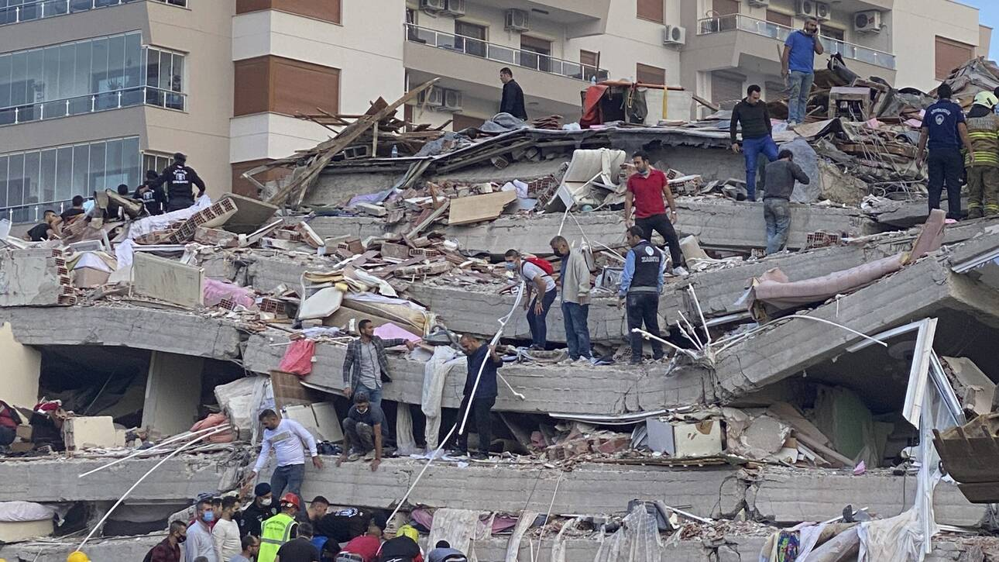
ΣΕΙΣΜΟΣ
ΗΦΑΙΣΤΕΙΟ
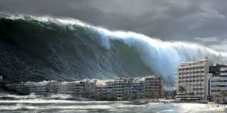
ΤΣΟΥΝΑΜΙ

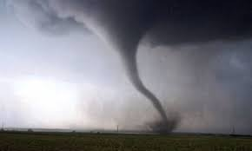
ΑΝΕΜΟΣΤΡΟΒΙΛΟΣ

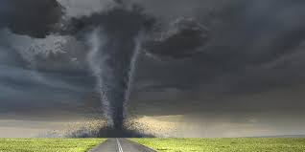
ΑΝΕΜΟΣΤΡΟΒΙΛΟΣ

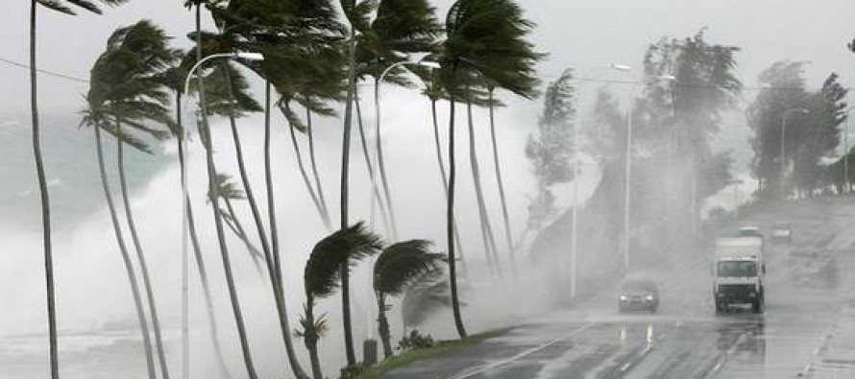
ΤΥΦΩΝΑΣ
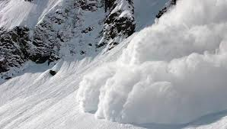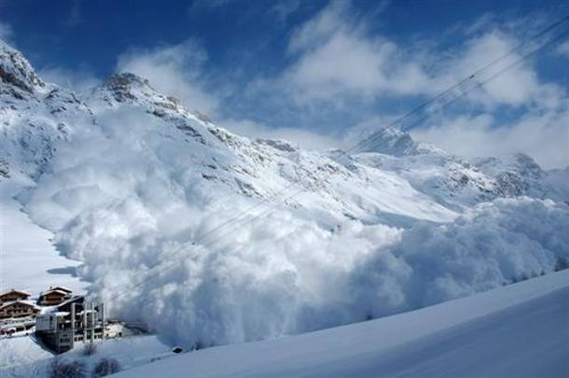
ΧΙΟΝΟΣΤΙΒΑΔΑ
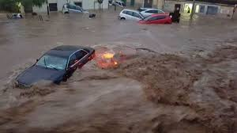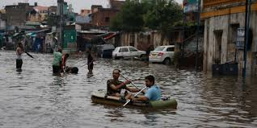
ΠΛΗΜΜΥΡΑ
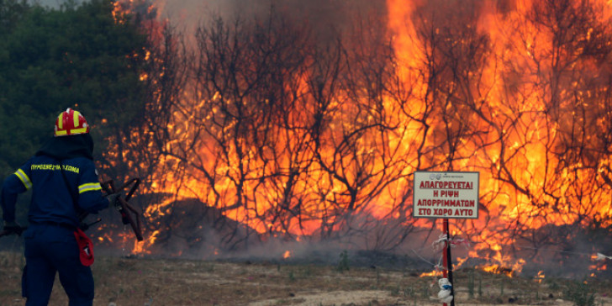

ΠΥΡΚΑΓΙΑ

